给排水中丹意国际交流营总结

一、中外学生通过交流营获得的启示

1 基本情况：四川大学给排水中丹意国际交流营开始于2015.7.5，闭营于2015.7.18。负责老师梁英（副教授，土木系副主任），梁娟，刘亚，陈尧。丹麦学生来自丹麦VIA大学学院土木工程专业，有10人，国际化程度高，包括丹麦、西班牙、波兰、捷克、匈牙利、不丹等7个国家。意大利学生11人来自Naples FedericoⅡ大学环境工程专业。这21人和建筑与环境学院给排水科学与工程、景观、环境专业的学生每天上午上课，课程名称：可持续性城市排水系统。课程老师是来自丹麦VIA大学学院的客座教师，Niras公司的项目经理Steffen B. Frandsen先生。每周一个小组作业。每天下午安排互动活动（相互认识游戏、筷子夹花生趣味比赛、篮球比赛、文艺活动编排）、参观实习（包括自来水厂、污水厂、成都活水公园、都江堰水利工程）。在整个夏令营的组织安排上强调小组制，将所有中外学生分成小组，每组5个人，包括1-2名外籍学生
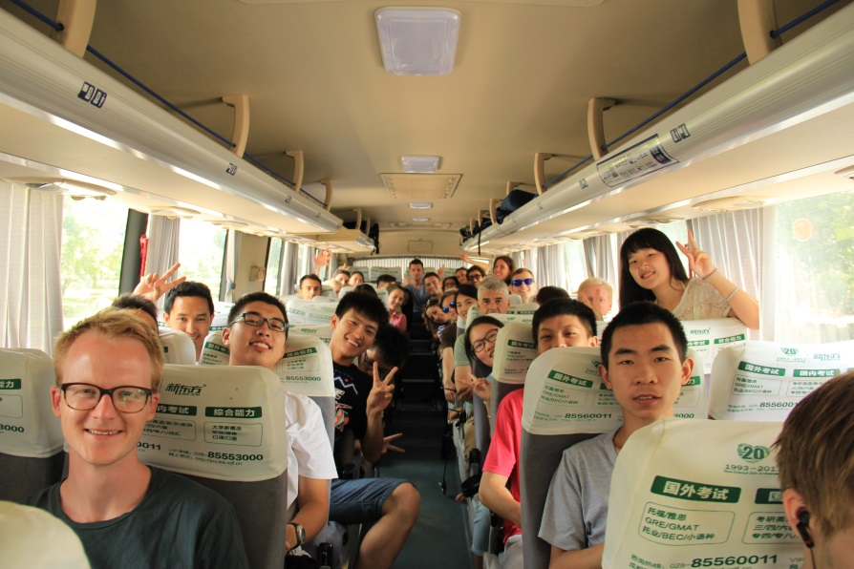
我们的丹麦劳模老师Steffen B. Frandsen
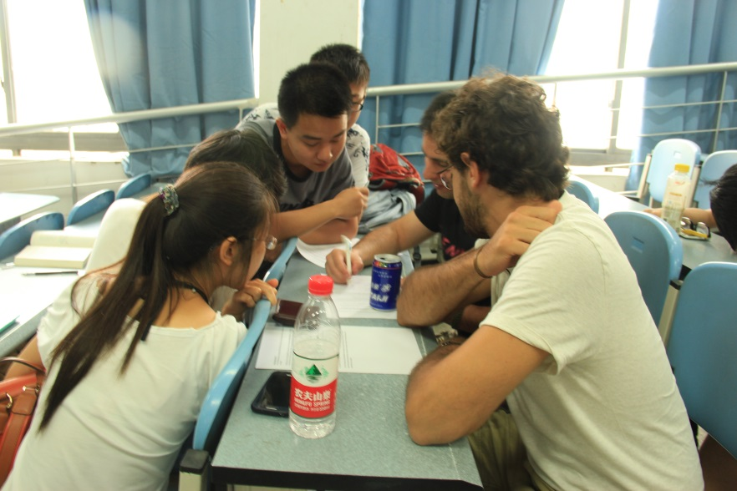
交流营同学正在进行小组讨论完成小组作业
。
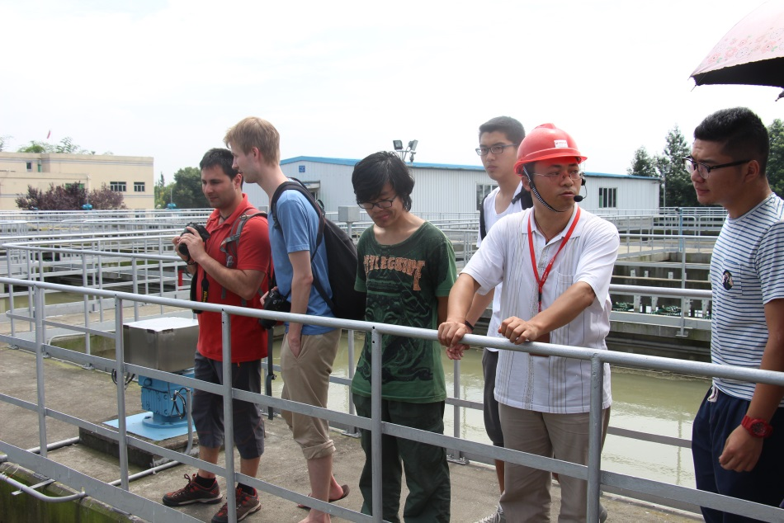
交流营参观成都自来水六厂

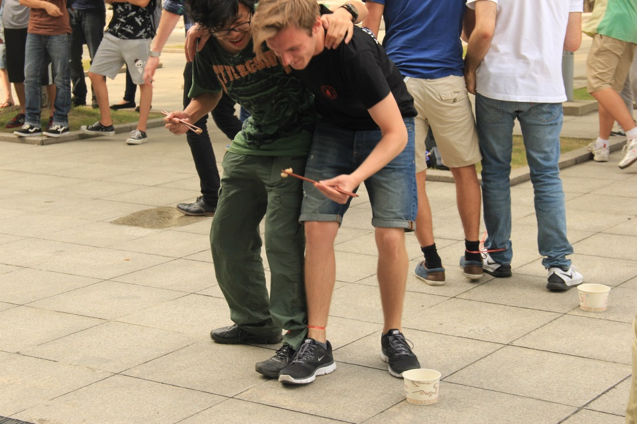
交流营在进行趣味比赛

2 学生感悟：
专业感悟：
（1）2013级给排水科学与工程专业胡思骙：通过可持续性城市排水系统（SUDS）课程学习，国外先进的SUDS理念,让我认识到传统的城市管理理念是希望雨水“快来快走”，对雨水的利用价值认识不足。而可持续性城市排水系统用符合自然规律的方法以及技术设计城市排水系统，与自然相结合，而不是与其分离，从而实现水的可持续性循环，城市将具有极大的发展潜力。
（2）2013级给排水王艳红：和我一组的意大利学生Marco,在凌晨三点对小组作业通读后，修改了一句话，认为原来的那句话稍有重复。在一次图书馆参观中， Marco反复问手上的饮料瓶该往哪里扔，我指了角落处的垃圾桶，他摇头说NO。走出图书馆后我才得知，他很疑惑为什么在中国我们的垃圾不分类，然后向我详细讲述了他们国家的垃圾分类原则以及操作体系，并且不忘提醒我，从源头上保持地球清洁和可持续是我们专业从业者的职责。不得不说我感到震撼，Marco事实上是一个巴不得把自己所有空余时间都投入party的人，但是他对于专业知识的学习和对于本体职责有着清醒的认识。反观中国学生，我们关心的是作业交了没有，而不是做得怎样，我们不会关心身边的垃圾和污水。我们的学习掺杂着太多的“不纯动机”，我们关心就业率，我们为了工作学习，为了个人利益的未来学习，或者就现在来说，为了奖学金学习，为了学分学习。所以，我们应该意识到，学到的知识越多，责任也越多，应该努力奉献，而不是想着索取。
（3）2013给排水胡阳：通过短短十几天的学习交流，我认识到了大学生具有国际视野的重要性。我们更多的尊重本国的悠久历史文明，而不太习惯吸收借鉴别人的经验。君子和而不同，我们应该感谢上帝创造的这个世界，在这个地球上生存着各种各样的人类，创造了各种各样的文明。国际化视野代表了更广阔的视野与舞台，可以广交朋友，听取不同经验，最终丰富自己的专业知识，学问也会做得更加深刻。
（4）2013级岳彩良: 交流营带给我的莫过于对责任的理解,外国学生对待功课的认真态度尤为值得学习。人生如飞鸟,相失天地间.或许会与那些留学生后会无期,但却不会忘记2015年的7月. 在此以对联表达感想，上联: 斯人不可闻,一段佳话留与后人钦慕; 下联:志当存高远,治水大业应由我辈继之.横批: 任重道远。
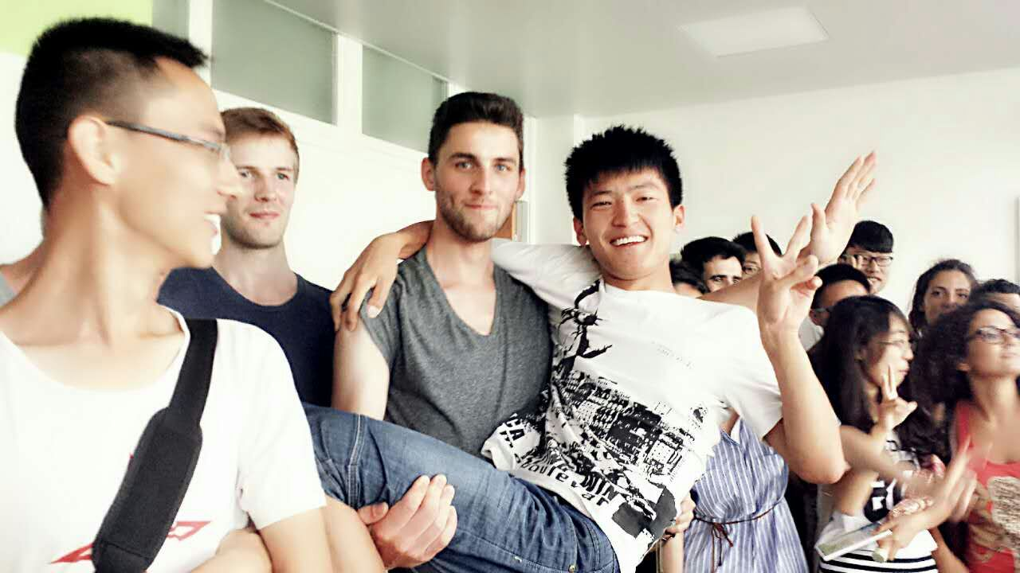
不会忘记的2015年7月

（5）2013级给排水肖志淼：第一次做group work时，本想随便写写，草草了事。可是见到我们组的波兰女孩Ale认认真真在做，我打消了这个念头。做group presentation时，我也尽了最大努力，完成了生平第一次的英语演讲。
（6）2013级给排水刘芸欣：认真的学习态度是我从外国学生身上学到的意义最重大的一点，他们上课时会全身心投入，认真思考，并且随时都有问题提出。Group work中，我们分工明确，每个人投入完成，整个团队高效率工作。人们说的水水的小学期，我反而感到无比充实和快乐。

英语能力：
2013级给排水李琛：英语学习在大二就要结束，在这般分水岭的时刻，迎来了如此前所未有的交流互动机会，对从未深入骨髓并且或许即将沉睡的英语语言能力作了一次唤醒。不得不说，小组团队实在是一个成功的应用成果，这种每时每刻随心随意的密切交流让我大受裨益，打破了以往对英语无聊烦闷的刻板印象，呼之大赞.....感谢学校的投入，老师的付出，伙伴的信任。

文明习惯：
2013级给排水王艳红：茶馆里随地吐瓜子是外籍学生对中国印象最不好的事情。我感觉这反映出中国人浮躁的心态。我们往往乐于展示成果分享快乐，愿意做表面上的事情，却不臻于细节。
2013级给排水霍晓卫：我们参加学院party当天出去实习了，来不及回寝室换衣服，但是看到外国学生到了party现场都换上了随身带着的party服装，男生着长裤，女生着裙装。相比之下，我的短裤太不正式了。一起表演时，只好躲在后面一排了。

文化交流：
（1）2013级给排水王誉达：意大利人开朗、热情，在party上精彩的表演让我感觉，艺术是他们血液里的东西，或许只需要一段传统的意大利音乐，任何一个意大利人都可以随着音乐节奏跳起舞来。而丹麦人的严谨和认真可能不亚于德国人。据说丹麦是全球幸福感最高的国家，我从丹麦学生身上发现他/她们对幸福的定义不仅仅是生存生活上的压力，更多的是自己对将来的追求。而这种自我给予的压力，促使他/她们不断学习，不停努力。作为同龄的我在感到敬佩的同时也让我思考。
（2）2013级给排水孙兰荪：在交流过程中，对中国传统的东西有了更深层次的了解，同时也了解了远在大洋彼岸的生活，这次国际交流营给我们提供了一个不用走出国门可以看世界的机会。但是令人悲伤的是我们这一代人并不了解中国特别传统的文化。中国很好引进了外来文化，却遗失了本土文化。

国外学生感言：
（1）丹麦VIA大学学院Carlos: 中国学生的英语不是很好，但是专业上的领悟能力很好。
（2）丹麦VIA大学学院Daniel:看了我们两周国际交流营活动的视频，感动而感伤，明年川大举办UIP,还要再来.
（3）意大利Naples FedericoⅡPia和小组中国同学拥抱流泪：非常感谢你们，在四川大学这里度过了美好时光，欢迎你们到意大利，到Naples。
（4）丹麦VIA大学学院Peter: 每天走长桥是一件非常惬意的事情，因为可以晒太阳，可以看校园风景，或者趴在桥上吹吹湖边的风。虽然在中国学生看来夏天走长桥是一种折磨。
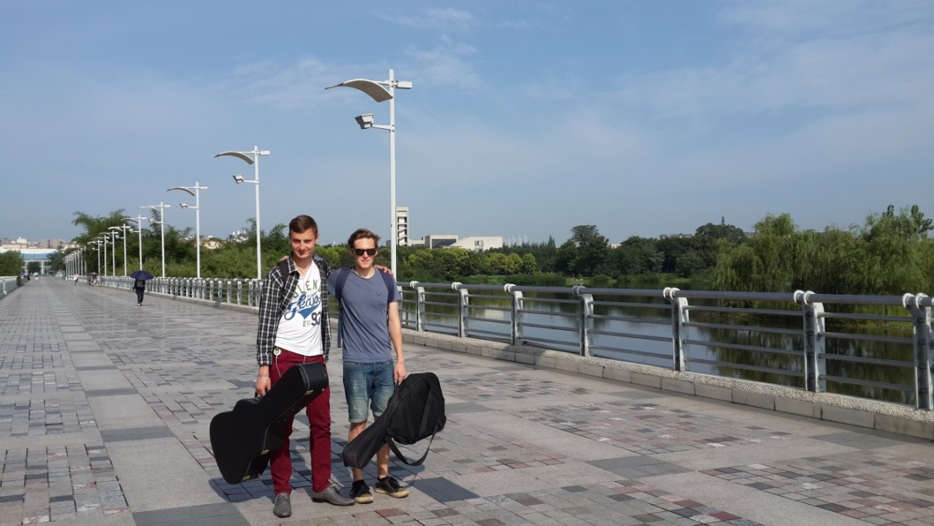
交流营学生热爱长桥，热爱UIP蓝

二、外国教师给予的启示
我们邀请的Steffen B. Frandsen先生是丹麦VIA大学学院的客座教师，是丹麦Niras公司的项目经理，对于可持续性城市排水系统这门课程具有丰富的理论知识和工程经验。他这次来成都完全是公司派出，所得课时费全部由VIA大学学院领队老师领取，然后返给公司，公司和大学不给他任何额外奖金。在交流营开营前2个月，我们就开始沟通关于课程内容、学生人数、学生课程基础、所需相关降雨等资料。开营前半个月进行视频会议，敲定课程安排。最让人感动的是我们虽然只给付了16学时课时费，他却承担了32学时的工作量，两周里每天都要到江安上课，被我们学院老师称为UIP劳模。
2015.7.6第一天的课程结束后，Steffen发现中国学生和意大利学生的英语水平不高，提出了几个解决方案，第一是把每次上课的课件提前由助教发给学生；第二，语速再放慢，除了ppt上的图示，多在黑板上画图予以解释；第三把中国学生和外国学生编成小组，促进英语交流。后来的实际证明这些方式非常有效，2013级给排水刘芸欣说，开始认为全英文的课程可能学不到什么，但是老师的各种努力以及小组作业，让她在专业知识、英语水平等各方面都有很大收获。
2015.7.7第二天特意提前2个半小时到达教室，和助教一起把这门课的主要专业术语以中英文对照形式写在黑板上。当课程开始后，Steffen要大家全体起立，他和助教带领大家把每个专业术语都大声读了出来，同学们异常兴奋，特别是外国学生，觉得学习了中文，特别开心。
Steffen的讲课方式图文并茂，看得出作了精心准备，ppt里有很多中国实行SUDS的案例和中英文对照的图片。
从Steffen的授课中，有一点深刻感触。Steffen是企业人士，但是授课却相当有经验。我们学校也很希望有校外专家来上课，可是经常请来的专家对授课缺乏经验。这要完全得益于丹麦大学和企业界之间的密切配合，校外专家和校内教师密切交流，学生和企业密切交流。

第三、中国教师的努力
负责给排水本次交流营的老师，有3位都有海外留学经历，英语好，充满朝气，为此次交流营工作进行了充分准备。
梁英老师提前半年就组织大家每天听写英语，从VOA到英语电视剧，并且发动学生集思广益，策划互动环节活动项目，寻找摄像、写稿、视频编辑、活动主持的能人，以及活动积极分子。
梁娟老师看到了中央电视台在播放丹麦的介绍，创意地提出把中国、丹麦、意大利的特色宣传视频在夏令营里播放，大家一起讨论各国文化。实践证明这些促进了互相之间的文化了解，活跃了气氛。并且负责了全程所有财务工作，是我们的财务部长。
刘亚老师早早就把要去实习地点的中英文资料准备好了。并且全程负责全英文课堂专业知识点的翻译，以及实习地点的翻译。因为交流营的工作，他没能及时回家，没能见到把他从小带大的亲爱的爷爷的最后一面。
陈尧老师邀请的意大利团队，最终加入了中丹交流营。由于有意大利伙伴的加入，更增加了国际性，让中国学生们体会到，虽然都是外国人，但是各国文化迥异。
梁娟老师说，虽然这个交流营让人觉得累，但是看到外国学生说“Thanks for everything”,看到中国学生说累但是很快乐，我也觉得累也值了。明年如果可以，还可以接着办交流营。

四、关于汇报会
虽然7.15号汇报会这天，我们出去实习了一天，来到汇报会现场已是人困马乏，但是为了把节目演好，利用汇报会开始前的半个小时，意大利同学来到室外，汗流浃背地排练那不勒斯舞蹈，那个平时腼腆的Luigi,这个时候看上去精神抖擞。他/她们六个人，只有一个人原来跳过舞，其他人都是昨天才开始现学现卖，结果表演得非常出彩，看来意大利人血液里天生就有艺术细胞。丹麦人的严谨也是毫不含糊的，和中国学生的吉他弹唱“Wonder Wall”也抓紧这个时间赶紧排练，认真讨论选择一个吉他还是二个吉他演奏。
汇报会上我们中丹意交流营的视频播放，温馨感人。来自丹麦的Daniel说，他会很怀念这段时光，明年还想再来。

